Technisch Ontwerp

<inhoudsopgave>

# Klassen Diagram

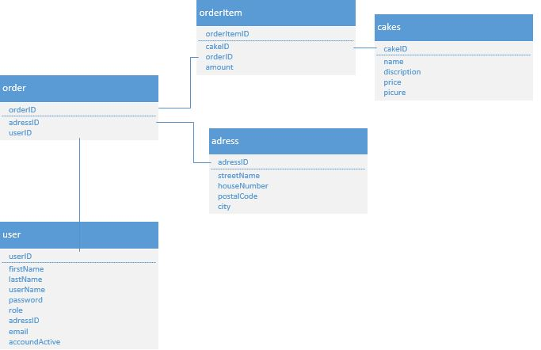

Zo gaat het database er aan de achterkant uitzien.

# Activiteiten Diagram

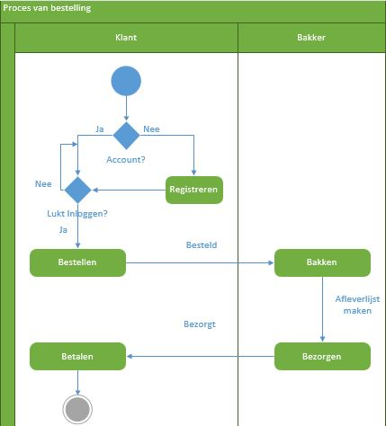

Zo ziet de technische kant van het bestellen van taarten eruit

# Status Diagram

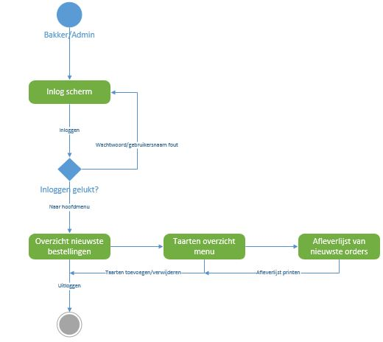

Dit is een technische weergave van het bestellen van taarten inclusief het inloggen, dit is versie 1

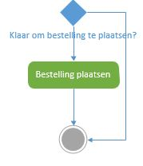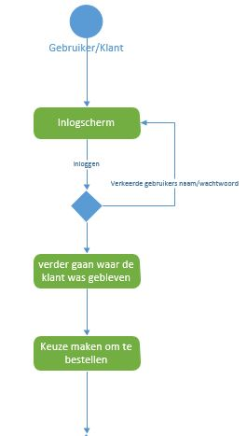

En Dit is de 2e versie.

# Gebruikers Interface

Nieuwe gebruikers toevoegen:

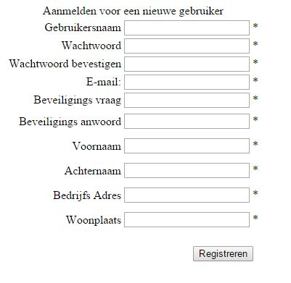

Taart toevoegen.

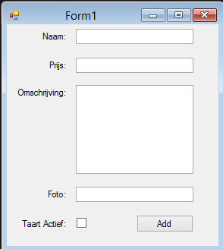

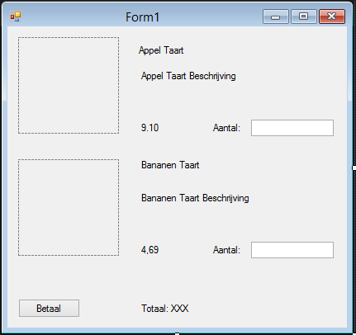Bestelling bevestigen.